HTML 5

INTRODUCCIÓN
HTML (Hypertext Markup Language) es un lenguaje de marcado (que no es lo mismo que un lenguaje de programación) que sirve para definir la estructura y la semántica de una página web.
La primera versión del código html apareció en 1991 y fue escrita por Tim Berners-Lee (TBL), siendo poco más que un diseño inicial de 18 elementos.
HTML fue creado y es mantenido por una organización sin ánimo de lucro llamada W3C. El W3C es un consorcio formado por más de 400 empresas (entre ellas las que desarrollan los principales navegadores como Google, Microsoft, Mozilla, Apple...), etc. Desde el consorcio trabajan continuamente en definir cómo debe evolucionar.
El hipertexto en informática es una herramienta de creación, enlace y distribución de información de diversas fuentes. Esto se da mediante enlaces asociativos denominados hipervínculos o referencias cruzadas, que llevan de un documento principal a otros secundarios en los cuales es posible rescatar información suplementaria o complementaria. A esta dinámica se la denomina enlace o link (del inglés), y es fundamental en el uso de Internet.
El hipertexto, a pesar de su nombre, no se limita a información escrita o textual, sino que puede enlazar con imágenes, sonidos, documentos audiovisuales, páginas Web enteras o cualquier otra forma de acción digital (enviar un e-mail, descargar un archivo, etc.). A la convivencia de este tipo de formatos se la suele denominar hipermedia.
Los documentos de hipertexto deben abrirse y leerse con un navegador o browser (también “visualizador” o “cliente”), que es un software informático diseñado para ello, y a la acción de saltar de un hipertexto a otros disponibles en la Web se la denomina navegar en Internet.
La quinta revisión del lenguaje de programación HTML pretende remplazar a XHTM (Extensible HyperText Markup Language que significa “lenguaje extensible para marcas de hipertexto”, y es una reformulación del lenguaje HTML con aplicación de XM), corrigiendo problemas con los que los desarrolladores web se encuentran, así como rediseñar el código y actualizándolo a nuevas necesidades que demanda la web de hoy en día.
A diferencia de otras versiones de HTML, los cambios en HTML5 comienzan añadiendo semántica y accesibilidad implícitas. Establece una serie de nuevos elementos y atributos que reflejan el uso típico de los sitios web modernos. Algunos de ellos son técnicamente similares a las etiquetas <div > y <span>, pero tienen un significado semántico, como por ejemplo <nav > (bloque de navegación del sitio web) o <footer>. Otros elementos proporcionan nuevas funcionalidades a través de una interfaz estandarizada, como los elementos <audio> y < video>.
Algunos elementos de HTML 4.01 han quedado obsoletos, incluyendo elementos puramente de presentación, como <font> y <center> , cuyos efectos se deben de realizar utilizando CSS.

Navegadores que lo soportan
Actualmente, de los navegadores de escritorio, el que mayor soporte da es Google Chrome, seguido muy de cerca por Mozilla Firefox y Apple Safari. El que menor compatibilidad ofrece es Internet Explorer.
Para comprobar la compatibilidad de un navegador podemos visitar la Web "http://www.html5test.com/ " donde se realiza un test de todas las funcionalidades de HTML5.

Nombres de ficheros
Es recomendable seguir las siguientes convenciones:
- Establecer los nombres de los ficheros en minúsculas, con la extensión .html o bien .htm
Windows no hace distinción entre mayúsculas y minúsculas pero otros sistemas sí, y esto puede provocar que una ruta funcione en un sistema operativo pero no en otro. Por ejemplo si tenemos un fichero llamado Logo_HTML5.jpg y una página que hace referencia a él con
<img src="logo_html5.jpg" tittle="Logo HTML5"/> . Esto funcionará en Windows pero en un
sistema basado en Unix (Linux o Mac) no funcionará.
- Dale un nombre que represente lo que contiene, esto no sólo por usabilidad sino por posicionamiento.
- En lugar de espacio usa un guión "-".
- Nunca uses acentos ni caracteres especiales: ñ, ",", etc

Elementos, Etiquetas, Contenido, Atributos
 Elementos: En el último estándar de HTML (HTML5) existen más de 100 elementos que nos permitirán crear etiquetas.
Constan de una etiqueta de inicio, una de fin y todo lo que haya en medio. Una etiqueta de apertura se compone del nombre del elemento encerrado por los símbolos menor-que "<" y mayor-que ">". La etiqueta de cierre se construye de igual manera que la de apertura pero, en este caso, el nombre del elemento es precedido por una barra diagonal ("/").
Ten presente que los elementos no son etiquetas. Los elementos están representados por etiquetas en el código.
Los elementos constan, a su vez, de tres elementos:
etiquetas, atributos y contenido. Un ejemplo de elemento sería este:
<strong>texto normal</strong>
 Etiquetas o tags: Son las marcas propiamente dichas y habitualmente van entre corchetes quebrados <> Las hay de inicio y de fin aunque, en algunos casos, ambas pueden coincidir en una sola partícula con una sintaxis especial cuando el elemento no tiene contenido, estos son auto-contenidos (los que no se cierran explícitamente):
<br>
<title> ... </title>
<br/> o bien <br>
Estas etiquetas o tags se componen y contienen otras propiedades, como son los atributos y el contenido.
 Contenido: Es el texto base informativo del documento. Por ejemplo, en el anterior elemento con las etiquetas strong el contenido sería el texto que luego aparecerá en negritas. Es todo aquello que se encuentra entre sus etiquetas de apertura y cierre. Dependiendo del elemento, esto puede ir desde absolutamente nada a un trozo de documento. Algunos elementos, conocidos como elementos vacíos, no tienen permitido poseer contenido y su declaración consiste únicamente en la etiqueta de apertura con cualquier cantidad de atributos y eventos, ejemplo <img>
<img src="../../../images/canada-flag-icon.gif" alt="Canada"/>
 Atributos: Es una pareja compuesta por un nombre y un valor que se encuentra dentro de una etiqueta de inicio e identifica las propiedades asociadas al elemento.
src="gato.gif"
Los atributos son declarados indicando su nombre, seguido de un signo igual ("=") y el valor asignado entre comillas. Pero algunos atributos, que solo pueden tomar valores booleanos (verdadero o falso), aplican su valor tan sólo con su presencia. En estos casos, los atributos pueden ser declarados con sólo indicar su nombre.
En realidad, en HTML convencional es posible encontrar atributos sin valor, pero en XHTML, esto no es válido.

Anidación de etiquetas
También es importante saber que unas etiquetas pueden contener a otras (una o varias), o como se suele decir "que se pueden anidar".
Por ejemplo:
<head>
<title>Título de la página</title>
<meta name="author" content="Raúl Jiménez Ortega - @hhkaos">
</head>
En este caso vemos que la etiqueta head tiene como contenido a otra etiqueta title. En este caso se dice que:
- La etiqueta head es el padre de la etiqueta title y meta.
- Y que la etiqueta title y meta son hijas de la etiqueta head.
- La etiqueta title y meta son hermanas.
Si nos fijamos, además, la etiqueta anidada (title) está en una nueva línea y con un nivel de indentación/sangrado mayor.
Cuando anidamos etiquetas unas dentro de otras es muy importante cerrarlas en orden. Esto quiere decir que la primera etiqueta en cerrarse tiene que ser la última que se abrió, así por ejemplo este ejemplo sería incorrecto:
<p>El orden es <strong>muy importante</p></strong>
La forma correcta de hacerlo sería:
<p>El orden es <strong>muy importante</strong></p>
Recordemos que hay etiquetas que no es necesario cerrarlas <br>
No todas las etiquetas son anidables entre sí; por ejemplo: una etiqueta body no puede contener una etiqueta head.

Significado de los elemento
Las etiquetas son los acrónimos en inglés:
h1 = heading1;
p = paragraph
br = break line
ul = unordered list
ol = ordered list
li = list item
em = emphasis
tr: table row
th: table header
td: table data
hr: horizontal rule

Reglas
- Utilizar entidades predefinidas para representar ciertos símbolos con por ejemplo
<h1>Página sobre &lt; HTML5 &amp; CSS3 &gt;</h1>. En este caso hemos modificado el símbolo "menor que" (Lower Than) por la entidad HTML lt y "mayor que" (Greater Than) por gt, así el navegador podrá representarlo sin ningún problema.
<p> ESTO ES un párrafo dentro de un &lt;div&gt; </p>
- Los nombres de los elementos HTML y sus atributos se deben escribir en minúsculas
- Los valores de los atributos en HTML deben ir entre comillas dobles:
<elemento atributo="valor"> Es importante destacar que el atributo y el valor son opcionales. Nombre signo = y el valor
- No introducir espacios antes o después del signo "igual":
- La indentación se debe hacer con 2 espacios (prácticamente todos los editores de código permite configurar este valor).
- Usar UTF-8 como encoding.
- No cerrar elementos autocontenidos, por ejemplo usa <br> en lugar de <br/>
- Evita el uso de estilos en línea (atributo style)
- Evita el uso de entidades HTML siempre que sea posible (salvo por ejemplo para & < y )
<!-- MAL -->
<h1>P&áacute;gina sobre &lt; HTML5 &amp; CSS3</h1>
<!-- BIEN -->
<h1>Página sobre &lt; HTML5 &amp; CSS3 &gt;</h1> (UTF-8 lo soporta)
- Especifica el atributo lang en el elemento html: <html lang="es">
- Especifica siempre el atributo for cuando añadas un elemento label- .
label for="campo-email">email</label>
<input type="email" id="campo-email" name="email" value="" />

Clasificación de los elementos

El lenguaje HTML clasifica a todos los elementos en dos grupos: elementos en línea o inline elements y elementos en bloque o block elements.
La diferencia entre ambos viene dada por el modelo de contenido, por el formato y la dirección. La principal diferencia entre los dos tipos de elementos es la forma en la que ocupan el espacio disponible en la página: los elementos en bloque siempre empiezan en una nueva línea y ocupan todo el espacio disponible hasta el final de la línea, mientras que los elementos en línea sólo ocupan el espacio necesario para mostrar sus contenidos.
Elementos en línea (definidos por HTML)
Atributos | Descripción
a | Define un anchor (anclaje o hipervínculo)
abbr | Marca las abreviaturas del texto y proporciona el significado de esas abreviaturas
acronym | Marca las siglas o acrónimos del texto y proporciona el significado de esas siglas
b | Obsoleto.Indica que el texto debe ser representado e bold (o negrita)
basefont | Permite cambiar algunas propiedades del texto
bdo | Anulación del algoritmo bidireccional (en referencia a la dirección de la escritura)
big | Muestra el texto marcado con un tamaño de fuente más grande
br | line break - ruptura (o salto) de línea
cite | Se emplea para marcar una cita o una referencia a otras fuentes
code | Delimita el texto considerado un fragmento de código fuente
dfn | Marca las definiciones de ciertos términos y proporciona el significado de éstos
em | emphasis – énfasis
font | Obsoleto.Indica el tamaño, color, o fuente del texto que contiene
i | Obsoleto. Muestra el texto marcado con un estilo en cursiva o itálica
img | Imagen
input | Posibilita y define la introducción de datos en el formulario
kbd | Indicar al usuario el texto que debe introducir
label | Asocia un rótulo o etiqueta a un campo de un formulario
q | short quotations - cita corta
s | strike-through - tachado
samp | Sirve identificar una muestra de los caracteres que forman la salida o el resultado de algún proceso
select | Crea un contenedor mediante el cual el usuario puede seleccionar de una lista de opciones
small | Aplica al texto marcado un tamaño de fuente más pequeño
span | Es un contenedor genérico en línea. Sirve para para aplicar estilo al texto o agrupar elementos en línea
strike | Muestra el texto tachado con una linea horizontal
strong | Marca con especial énfasis las partes más importantes de un texto
sub | Crea un subíndice posicionando el texto marcado por debajo de la linea
sup | Crea un superíndice posicionando el texto marcado por encima de la linea
textarea | Crea un control de entrada de texto multilínea
tt | Representa como texto de teletipo o ancho fijo
u | Muestra el texto subrayado
var | Marca variables de programas y similares

Elementos en bloque (definidos por HTML)
Atributos | Descripción
address | Contiene la información de contacto con los autores del documento
blockquote | Indica que el texto que encierra es una cita textual de otro texto externos
center | Crea una caja en bloque con el contenido centrado
dir | Crea listas multicolumna de directorios
div | Es un elemento en bloque genérico y sirve para crear secciones o agrupar contenidos
dl | Crea una lista de definiciones
fieldset | Permite organizar en grupos los campos de un formulario
form | Actúa como contenedor de controles. Representa un formulario
h1, h2, h3, h4, h5, h6 | Crea un encabezado o título de primer, segundo, tercer, cuarto, quinto o sexto nivel para una sección del documento respectivamente
hr | Crea una linea de separación horizontal
isindex | Crea un control de entrada de texto de una línea
menu | Crea un menú
noframes | (sin marcos) - aporta contenidos alternativos a los marcos
nos-cript | Contenedor de contenido alternativo para la representación no basada en scripts
ol | Crea una lista ordenada
p | Párrafo
pre | Permite que el texto conserve el formato y sea mostrado tal cual
table | Tabla
ul | Crea una lista no ordenada

Más elementos considerados en bloque
Atributos | Descripción
dd | Descripción de una definición
dt | Término definido
frame-set | Subdivisión en ventanas
li | Objeto de lista
tbody | Cuerpo de tabla
td | Celda de datos de una tabla
tfoot | Pie de tabla
th | Celda de encabezado de tabla
thead | Cabecera de tabla
tr | Fila de una tabla

Elementos que pueden ser en línea y en bloque
Atributos | Descripción
button | Botón
del | Texto borrado
iframe | Subventana en línea
ins | Texto insertado
map | Mapa de imágenes en el lado del cliente
object | Objeto genérico incluído
script | Sentencias de script

Estructura básica de una página

Página web: como una página individual dentro de un sitio web (p.e: rauljimenez.info/contacto)
Sitio web (o web): como el conjunto de todas las páginas en las que podemos navegar dentro de un mismo dominio (p.e: rauljimenez.info es un sitio web que incluye:
rauljimenez.info/experiencia, rauljimenez.info/contacto, etc).
Dicho esto, toda página web que hagamos en HTML5 debe tener una estructura inicial similar a la siguiente:
<!DOCTYPE html>
<html lang="es">
<head>
<meta charset="UTF-8">
<title>Título de la página</title>
</head>
<body></body>
</html>

A continuación explicamos la función que cumple cada etiqueta:
<!DOCTYPE html>
: indicar al navegador que el código HTML en el que está escrita la página es en la versión 5, osea que es HTML5. El doctype es el encargado de indicarle al navegador el tipo de documento que está abriendo, con el fin de renderizar la pagina de manera correcta.
<!DOCTYPE html>
<html lang="es">... </html>
: indica la raíz del documento y todas las etiquetas deben estar incluidas dentro. Además se especifica el idioma en el que está escrita, es = Español (+idiomas).
<head> ... </head>
: se usa para envolver otras etiquetas que ofrecen información principalmente al navegador, a los buscadores y a otras páginas (como pueden ser redes sociales, etc). La información especificada dentro del head no se muestra dentro de la página web que ve el usuario.
<meta charset="UTF-8">
: indica al navegador qué tipo de caracteres contiene la página. Con el atributo charset indicamos cuál de todos los juegos de caracteres disponibles usamos. Con el valor UTF-8 podremos crear contenido en la mayoría de los sistemas de escritura: español, inglés, francés, etc.
<title> ... </title>
: indica el título de nuestra página. Este se muestra en la pestaña del navegador, el enlace que indexan los buscadores, etc.
<body> ... </body>
: contiene todo el contenido visible por el usuario dentro de nuestra estructura básica de una página.
Observa que la etiqueta html contiene dos hijas: head y body, esto ya no es obligatorio en HTML5 ya que se puede omitir las etiquetas html, body y head, pero por convención es recomendable usarlas.

Línea horizontal: <hr> {hr: horizontal rule}
Nos permite insertar una línea horizontal, cuyo tamaño podremos determinar a través de sus atributos.
Si no especificamos ningún atributo dibujará una línea que ocupe el ancho de la pantalla del navegador. Su utilidad es la de permitirnos dividir nuestra página en distintas secciones. No será necesaria la etiqueta de fin </HR>.

Encabezados: <h1> {heading1}
Comprendidas entre las etiquetas <h1> y </h1>, ...<h6> y </h6>, etc. (hasta el número 6), siendo el número indicativo del tamaño. el tamaño mayor es el correspondiente al número 1.
El texto puede tener unas cabeceras, sirven para marcar las divisiones de un documento, comprendidas entre las etiquetas <H1> y </H1>, <H2> y </H2>, etc. (hasta el número 6), siendo el número indicativo del tamaño. El tamaño mayor es el correspondiente al número 1.
Si ponemos la cabecera, no es necesario poner cambio de línea entre una y otra, lo hace automáticamente. Las Cabeceras se ponen en el cuerpo de la estructura. A medida que aumenta el número de la cabecera, disminuye el tamaño de la letra.

Cambio de párrafo: <p> {p: paragraph}
Permite definir un párrafo, introduciendo normalmente un espacio de separación de dos líneas con el texto siguiente al punto donde hayamos insertado la etiqueta <P>.
La etiqueta de fin párrafo </P> es opcional, no siendo necesario incluirla. Aunque siempre es recomendable delimitar claramente el inicio y final de un párrafo. Además, cuando usemos esta
etiqueta como cerrada <P>..... </P>, tenemos la posibilidad de incluirle el atributo align el cual indica al navegador la forma de justificar el texto incluido en el párrafo. El formato sería el siguiente:

Párrafos: Salto de línea: <br> (br: break)
Para separar los párrafos, o cualquier otra cosa, pero sin dejar una línea en blanco, usamos una etiqueta pensada para ello: <br> (break, o romper). no tiene etiqueta de cierre.
Nos permite dar un salto a la línea siguiente en el punto donde la etiqueta sea insertada.
Cuando nosotros queremos que lo que escribimos aparezca en otra línea utilizamos el comando <br>. separa párrafos sin dejar líneas en blanco.

Texto Preformateado
<pre> y </pre> el texto que se encuentre entre ella estará preformateado, es decir que aparecerá como haya sido escrito y con una fuente de espaciado fijo (tipo courier). se respetarán los espacios en blanco y retornos del carro, tal como estaban en nuestro documento html, es muy apropiada para confeccionar tablas poco elaboradas y otros documentos similares.

Espacios
Al escribir el texto, si ponemos más de un espacio en blanco entre dos palabras observamos que el navegador sólo reconoce uno de ellos. si queremos forzarle a que lo haga, debemos poner el código "&nbsp;" (non-breaking space).

Otras etiquetas
<tt> y </tt> conseguimos que el texto tenga un tamaño menor y la apariencia de los caracteres de una máquina de escribir (typewriter). la diferencia con la anterior es que no preformatea el texto, sino que únicamente cambia su apariencia.
<blockquote> y </blockquote> se utiliza para destacar una cita textual dentro del texto general. este párrafo está escrito entre ambas etiquetas. deja márgenes a ambos lados, por eso se usa para poner sangrías.

Comentarios no visibles en la pantalla
A veces es muy útil escribir comentarios en el documento HTML sobre el código que escribimos, que nos pueden servir para recordar posteriormente sobre lo que hicimos, y que no queremos que se vean en pantalla.
Esto se consigue encerrando dichos comentarios entre estos dos símbolos:
<!–– y ––>

Ejemplo
<!doctype html>
<html lang="es">
<head>
<title> mi pagina del web - 2 </title>
<meta charset="utf-8">
</head>
<body>
<center><h1> mis aficiones </h1></center>
<hr>
<!–– Comentario esto es una lista sin orden alguno ––>
<ul>
<li> el cine </li>
<li> el deporte </li>
<li> la musica </li>
</ul>
</body>
</html>

Caracteres especiales
Existen algunas limitaciones para escribir el texto. Una de ellas se debe a que las etiquetas se forman como un comando escrito entre los símbolos < y >. Por tanto, si se quisiera escribir estos caracteres como parte normal del texto, daría lugar a una ambigüedad, ya que el programa navegador podría interpretarlos como el comienzo o final de una etiqueta, en vez de un carácter más del texto.
Para resolver este problema, existen unos códigos especiales, pensados para poder escribir estos caracteres y otros relacionados con las etiquetas.
&lt; para < (less than, menor que) &amp; para & (ampersand)
&gt; para > (greater than, mayor que) &quot; para " (double quotation)
Como se ve, estos códigos empiezan siempre con el signo & y acaban siempre con ;
Se usa también para añadir espacios: &nbsp; espacio no rompible (non breaking space)
De una manera similar, existen códigos para escribir letras específicas de distintos idiomas. Hay muchos de ellos, pero, lógicamente, los que más nos interesan son los propios del castellano (las vocales acentuadas y con diéresis, la ñ y Ñ, los signos ¿ ¡ )
Los códigos de las vocales acentuadas se forman comenzando con &, seguido de la vocal en cuestión, seguido de la palabra acute (aguda) y terminando con el signo ;
&aacute; Para la á | &Aacute; | Para la Á
&eacute; Para la é | &Eacute; | Para la É
&iacute; Para la í | &Iacute; | Para la Í
&oacute; Para la ó | &Oacute; | Para la Ó
&uacute; Para la ú  El resto de los códigos son: | &Uacute; | Para la Ú
&ntilde; Para la ñ | &Ntilde; | Para la Ñ
&uuml; Para la ü | &Uuml; | Para la Ü
&#191; Para ¿ | &#161; | Para ¡

Separadores
Existe un elemento que nos permite añadir un separador (una línea horizontal), este elemento es <hr>.

La etiqueta <span>
A veces se quiere poner un formato sobre un trozo de texto que está comprendido en ninguna etiqueta, entonces para poder hacerlo se usa span. Ejemplo:
<style type=”text/css”>
.clase1 {color:red; }
</style>
...
<p>En un lugar de <span class=”clase1”>La Mancha</span> de cuyo nombre no quiero acordarme, no ha mucho que vivía...</p>
Sólo el texto “La Mancha” saldrá de color rojo.

La etiqueta <mark>
HTML5 también introduce un conjunto nuevo de elementos inline, solo que ya no se llaman elementos inline sino text-level semantics o semántica a nivel de texto. Uno de ellos es la etiqueta mark. Cuando realizamos una búsqueda en ciertos sitios, los elementos encontrados en la página aparecen remarcados para facilitar su localización. Hasta ahora el estilo se aplicaba con etiquetas <span>, pero esta solución no es semántica. Es ahí donde entra en escena la nueva etiqueta <mark>:
<hl>Resultados de la búsqueda de la palabra 'anillo' </hl>
<ol>
<li>El señor de los <mark>anillo</mark>s ...</li>
<li>el cliente compró este <mark>anillo</mark></li>
</ol>
Si queremos podemos redefinir el estilo de esta nueva etiqueta de la misma forma que lo hacíamos con las etiquetas de HTML, por ejemplo, para cambiar el color de fondo a rojo:
mark { background-color: red; }

Elementos HTML5
Hasta ahora se utilizaba de forma abusiva la etiqueta <div> y las tablas para estructurar una web en bloques. El HTML5 nos brinda nuevas etiquetas que perfeccionan esta estructuración. Estas nuevas etiquetas introducen un nuevo nivel semántico que hace que la estructura de la web sea más coherente y fácil de entender. Además los navegadores podrán darle más importancia a determinadas secciones, facilitándole además la tarea a los buscadores, así como cualquier otra aplicación que interprete sitios Web. En la siguiente imagen se puede ver una comparación entre la estructuración realizada con HTML (hasta la versión 4) y HTML 5:
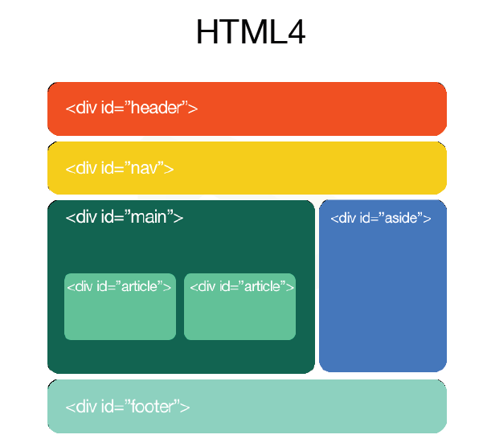

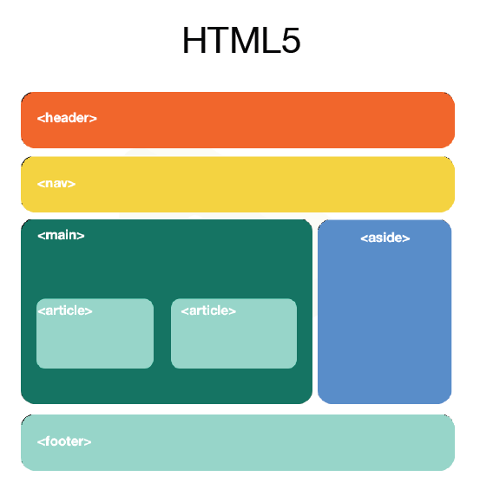

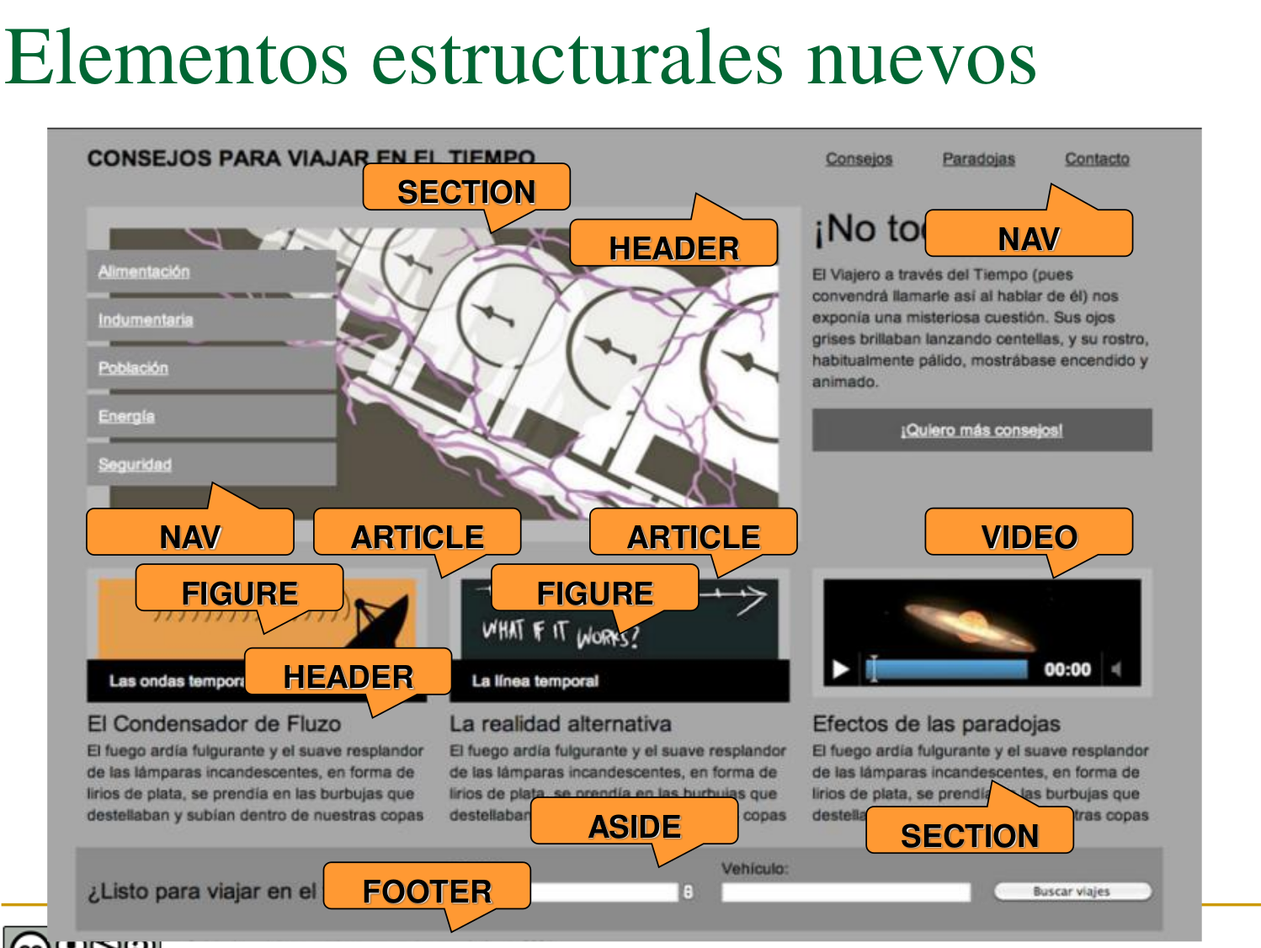

<section> </section>: Se utiliza para representar una sección "general" dentro de un documento o aplicación, como un capítulo de un libro. Puede contener subsecciones y si lo acompañamos de las etiquetas <h1 > ..<h6> podemos estructurar mejor toda la página creando jerarquías del contenido, algo muy favorable para el buen posicionamiento web. Por ejemplo:
<section>
<h1>Introducción al elemento section</h1>
<p>El elemento &lt; section&gt; se usa para agrupar contenido relacionado entre si.</p>
<p> ...</p>
</section>
<article> </article> : Se usa para definir contenido autónomo e independiente, con la intención de ser reutilizable de modo aislado. El elemento <article> puede contener uno o varios elementos section. Si por ejemplo nuestro contenido puede ser redistribuido como RSS y sigue manteniendo íntegro su significado, entonces, probablemente es un elemento article. De hecho, el elemento article está especialmente indicado para sindicación. El elemento article es especialmente útil para posts en blogs, noticias en prensa digital, comentarios y posts en foros.
La especificación de HTML5 añade además que el elemento article debe ser usado por widgets autónomos como; calculadoras, relojes, marcos de clima y cosas por el estilo. Hay que analizar si el contenido de un widget es autónomo, independiente y puede ser reutilizable o incluso sindicado.
<aside> </aside> : Representa una sección de la página que abarca un contenido no directamente relacionado con el contenido que lo rodea, por lo que se le puede considerar un contenido independiente. Dentro de este elemento pueden incluirse: elementos publicitarios, barras laterales, grupos de elementos de la navegación, efectos tipográficos, u otro contenido que se considere separado del contenido principal de la página.
<header> </header>: Es la cabecera de la página o de una sección. Existe una diferencia clave entre el elemento header y el uso habitual del término header (o cabecera) utilizado comúnmente para situar los elementos del encabezado de un sitio web.
Una página web debe definir un header principal donde normalmente irá el logo o el nombre del sitio y seguramente un menú de navegación, pero además puede -y debe- definir otros elementos < header> dentro de los elementos <section>:
<header>
<hl>Cabecera se sección</hl>
</header>
<section>..<p> ...</p>..</section>
<nav> </nav>: Contiene información sobre la navegación por el sitio web, usualmente una lista de enlaces. Este elemento debe de ser utilizado solo para la navegación principal del sitio y no para enlaces externos. Normalmente el elemento nav aparece dentro de un elemento header o footer.
<footer> </footer>: Representa el pié de una sección o la parte inferior de una página Web, contiene información acerca de la página/sección que poco tiene que ver con el contenido de la página, como el autor, el copyright, la fecha de última modificación, etc. Igual que con la etiqueta <header>, este elemento también se puede utilizar dentro de una sección para indicar información como: quien lo ha escrito, información de propiedad intelectual, enlaces, etc.

Es muy importante tener en cuenta que estas etiquetas no indican su posición en la página Web, sino su valor semántico. Por ejemplo, las etiquetas header, footer o aside no indican que esos elementos tengan que ir en la parte superior, inferior o lateral del contenido principal, sino que indican su función en esa sección o en esa página.
Además debemos tener en cuenta que estas nuevas etiquetas se comportan igual que una etiqueta de caja <div > por lo que podemos aplicarles los mismos estilos CSS. Podemos redefinir la propia etiqueta o aplicarle una clase, por ejemplo:
header { width: 100%; padding: lOpx; margin-bottom: 20px;}
.webheader { height: 30px; border: lpx solid gray; background-color: silver; }
.sectionheader { font-size: 20px; }

